关于变更黄锐坚证号中府国用（2006）第易203506号宗地规划条件公示的通告

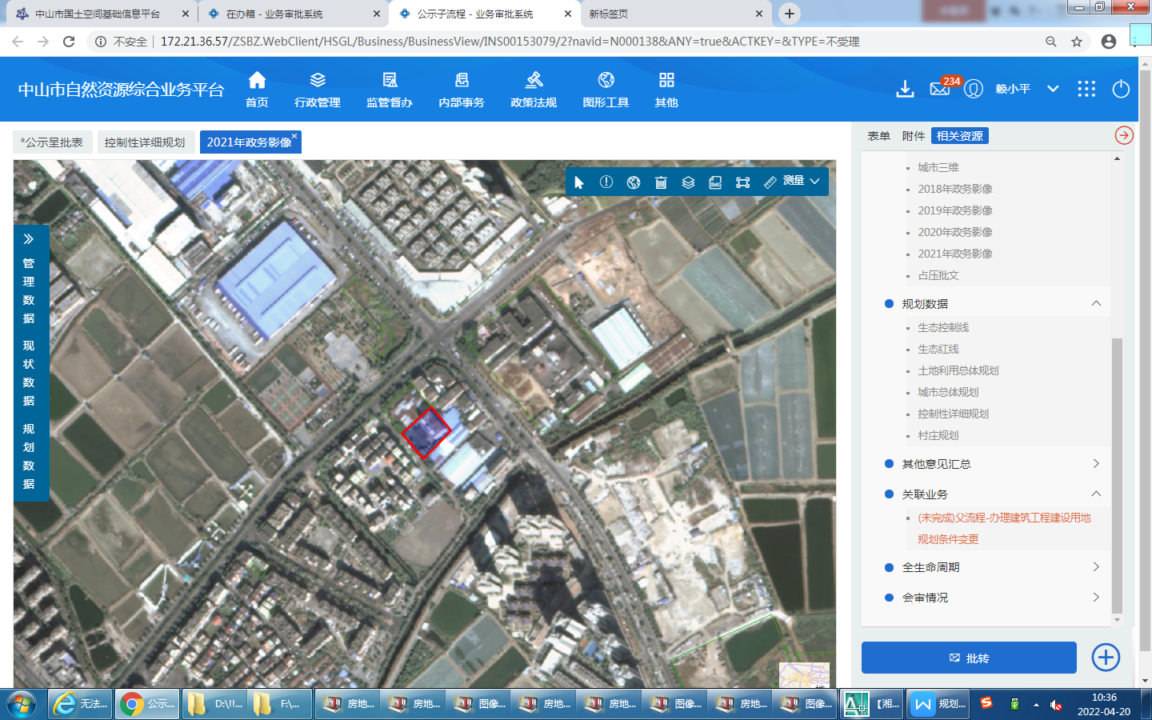
地块区位图
证号中中府国用（2006）第易203506号宗地位于中山市西区广丰丰华路16号，用地面积3435.90平方米，土地使用权人为黄锐坚，土地用途为工业。现建设方申请变更该宗地规划条件。
我局已受理其申请，依据城乡规划法律法规的有关要求，现对该宗地规划条件变更进行公示，公示如下：
根据《中山市西区沙朗东片区控制性详细规划（2019）》，用地规划条件变更为
用地规划性质：一类工业用地
容积率：1.0-3.5
建筑密度：35-60%
绿地率：10-15%
建筑限高：50米
根据《中华人民共和国城乡规划法》相关规定，现就该事项予以公示，公示时间为自发布之日起十天。在公示期内如对上述事项有意见或建议，请使用真实姓名及联系方式，以书面形式反馈到以下地址：中山市兴中道2号投资大厦二楼208室，逾期视为无异议。
联系人:赖工 联系电话：0760-88337282

